Ficha de avaliação 4A
Avaliar

Nome: N.° Turma:

Classificação: Assinatura:

Grupo I

Lê o texto seguinte com atenção.

O sistema urinário faz parte do sistema excretor e está relacionado com a eliminação de substâncias tóxicas e em excesso no nosso corpo, através da produção da urina. O sistema urinário contribui, assim, para a manutenção do equilíbrio homeostático do organismo humano. A figura 1 esquematiza o sistema urinário e parte da estrutura renal responsável pela produção de urina.
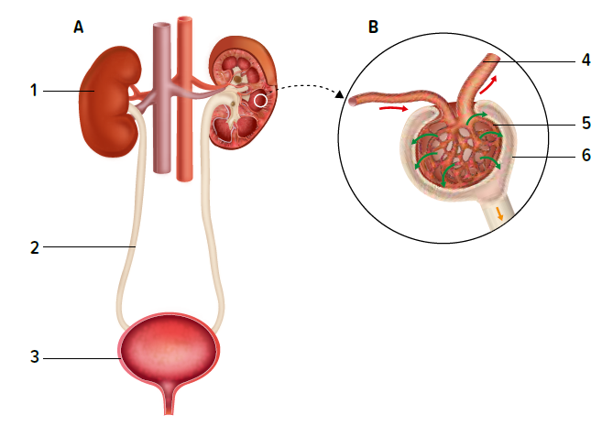
Figura 1. Sistema excretor humano.

1. Faz a legenda da figura 1.

1 – ____________________________
2 – ____________________________
3 – ____________________________
4 – ____________________________
5 – ____________________________
6 – ____________________________

2. Identifica o mecanismo de produção de urina que ocorre na estrutura representada na figura 1B.
________________________________________________________________________________

3. Estabelece a correspondência entre os números da figura 1 e as afirmações relativas ao sistema
urinário.
A. Estrutura onde é produzida a urina. _____
B. Estrutura que se ramifica numa rede de capilares peritubulares. _____
C. Estrutura onde é acumulada a urina. _____
D. Estrutura rodeada pela cápsula de Bowman. _____
E. Estrutura por onde é transportada a urina. ______
F. Estrutura constituinte do nefrónio com forma de taça. _____

4. Diariamente, um indivíduo produz cerca de 180 litros de filtrado glomerular, no entanto, só produz cerca de 1 l a 1,5 l de urina. Explica a que se deve esta diferença de valores.

______________________________________________________________________________________________________________________________________________________________

________________________________________________________________________________

Na resposta aos itens 5. e 6., seleciona a opção que permite obter uma afirmação correta.

5. A transpiração é um processo fisiológico que ajuda a baixar a temperatura do corpo quando
está muito calor ou quando realizamos uma atividade física prolongada. Nestas situações, verifica-
se que a urina passa a apresentar
A. menor volume de água e maior concentração de excreções.
B. menor acidez, devido ao grande volume de água.
C. coloração mais clara, já que parte da água é eliminada no suor.
D. ausência de sais, pois estes são eliminados pelo suor.

6. Relativamente à veia renal do ser humano, pode afirmar-se que
A. leva ao rim a ureia e outras substâncias para serem excretadas.
B. retira do rim a ureia e outras substâncias a serem excretadas.
C. irriga as células constituintes do rim.
D. permite o retorno do sangue depurado ao sistema cardiovascular.

7. O doping no desporto corresponde ao uso de substâncias proibidas que estimulam o crescimento
muscular ou melhoram o rendimento e a resistência física do atleta, de forma artificial e
passageira, conseguindo melhores resultados. O controlo antidoping é efetuado através de
testes ao sangue ou à urina.

Justifica a razão do teste poder ser efetuado através da urina.

______________________________________________________________________________________________________________________________________________________________

________________________________________________________________________________

Grupo II

No total, a nossa pele pesa entre 1,8 e 2,7 kg, tornando-a o maior órgão do corpo humano. Um órgão que nos protege diariamente do mundo exterior, ficando exposta a muitas agressões, não só externas mas também internas.
A pele é um órgão excretor, a par dos pulmões e do intestino grosso. Quando estes órgãos não estão a conseguir expelir toda a toxicidade que temos no nosso corpo, a pele vai ajudá-los. Nestes casos surgem, por exemplo, as borbulhas e as inflamações cutâneas.
Na epiderme estão localizados melanócitos, células produtoras da proteína melanina a partir do aminoácido tirosina. A melanina, cuja produção pode ser estimulada pelo sol, é a principal responsável por colorir a pele e os pelos dos seres humanos, além de proteger o DNA das células contra a radiação ultravioleta emitida pelo sol.

Baseado em https://lifestyle.sapo.pt/saude/fitness-e-bem-estar/artigos/a-pele-o-maior-orgao-do-nosso-corpo-quecuidados-
nos-pede; https://www.biologianet.com/histologia-animal/melanina.htm [consult. fev 2023]

1. Apresenta duas funções da pele.
________________________________________________________________________________

2. Explica a razão de, no final do verão, a generalidade das pessoas estar mais bronzeada do que no inverno.

______________________________________________________________________________________________________________________________________________________________

3. Explica por que razão não se deve reter a urina quando se tem vontade de urinar.

______________________________________________________________________________________________________________________________________________________________

4. Classifica em verdadeira (V) ou falsa (F) cada uma das afirmações seguintes, relativas à pele.
A. A pele é constituída por três camadas, a epiderme, a derme e a hipoderme. _____
B. A epiderme é constituída, maioritariamente, por células produtoras de queratina. _____
C. A hipoderme apresenta um elevado número de fibras que lhe conferem elasticidade. _____
D. A cor da pele está associada à presença de melanina. _____
E. A hipoderme é um tecido conjuntivo rico em células adiposas. _____
F. Na derme localizam-se as diferentes terminações nervosas da pele. _____

Na resposta aos itens de 5. a 7., seleciona a opção que permite obter uma afirmação correta.

5. A pele
A. é o maior tecido do corpo humano.
B. é constituída por duas camadas: a epiderme e a hipoderme.
C. possui uma camada espessa, a derme, que assenta sobre a hipoderme.
D. não possui nenhum elemento que lhe confira elasticidade.

6. O uso diário de cremes hidratantes no rosto contribui para o bom funcionamento da pele, tal como
A. a aplicação de protetor solar na montanha.
B. fumar apenas três cigarros por dia.
C. consumir semanalmente alimentos fumados ou salgados.
D. ingerir 0,5 l de água por dia.

7. No verão, de forma a aumentar as perdas de calor, ocorre
A. constrição dos capilares sanguíneos periféricos.
B. sudorese.
C. ereção dos pelos.
D. maior produção de urina.

Grupo III

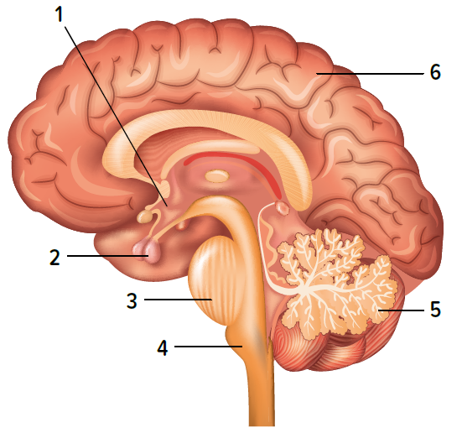
O Dia Mundial do Cérebro, assinalado anualmente em 22 de julho, foi estabelecido, em 2014, pela World Federation of Neurology (WFN) e pela International Headache Society, visando a consciencialização sobre o tratamento e a prevenção das doenças cerebrais e neuromusculares, problemática que afeta especialmente a população mais envelhecida.
O cérebro é responsável pela maioria das funções cerebrais e fisiológicas: é o centro da inteligência, memória, consciência e linguagem. Em colaboração com outras partes do encéfalo, controla as sensações e os órgãos efetores, sendo, por isso, o único órgão consciente da sua existência. A figura 2 esquematiza o encéfalo.

Baseado em https://www.esscvp.eu/ver/noticias/artigo-de-opiniao-uma-viagem-as-dimensoes-do-cerebro [consult. fev 2023]
Figura 2. Cérebro.

1. Faz a legenda da figura 2.

1 – _______________________________
2 – _______________________________
3 – _______________________________
4 – _______________________________
5 – _______________________________
6 – _______________________________

2. Um indivíduo sofreu um acidente de viação e lesionou a zona do pescoço. Esta situação resultou num conjunto de sintomas caracterizados pela falta de coordenação dos movimentos de diferentes partes do corpo. Identifica o órgão afetado, justificando.

______________________________________________________________________________________________________________________________________________________________

3. Explica o significado de impulso nervoso.

______________________________________________________________________________________________________________________________________________________________

4. A manutenção da temperatura corporal é da responsabilidade do sistema nervoso. Ordena as afirmações seguintes, que representam fases da regulação térmica humana.
A. O hipotálamo detetou a descida da temperatura corporal.
B. A temperatura ambiental, devido à queda de neve, baixou.
C. Ocorre vasoconstrição e ereção da pilosidade.
D. A temperatura corporal diminui.
E. A temperatura corporal aumenta.

F. São acionados mecanismos de produção de calor.

_______________________________________________________________________________

Na resposta aos itens 5. e 6., seleciona a opção que permite obter uma afirmação correta.

5. Relativamente à morfologia do neurónio, não é correto afirmar que
A. o corpo celular contém o núcleo com o nucléolo.
B. as dendrites são prolongamentos citoplasmáticos do corpo celular.
C. o axónio é uma única expansão citoplasmática do corpo celular, ramificada na sua porção terminal.
D. a bainha de mielina envolve o axónio e as dendrites.

6. O sistema nervoso autónomo é subdividido em sistema nervoso simpático e parassimpático, que funcionam de maneira involuntária. A atividade simpática controla a
A. contração da pupila.
B. contração das vias respiratórias.
C. libertação de adrenalina.
D. estimulação da vesícula biliar.

7. A meningite é uma doença grave que afeta, principalmente, as crianças. Apresenta a causa da

meningite.

______________________________________________________________________________________________________________________________________________________________

Cotações

Grupos | Itens |  |  |  |  |  |  | Total
Grupos | Cotação (em pontos) |  |  |  |  |  |  | Total
I | 1. | 2. | 3. | 4. | 5. | 6. | 7. | 34
I | 6 | 3 | 6 | 3 | 4 | 4 | 8 | 34
II | 1. | 2. | 3. | 4. | 5. | 6. | 7. | 33
II | 3 | 8 | 4 | 6 | 4 | 4 | 4 | 33
III | 1. | 2. | 3. | 4. | 5. | 6. | 7. | 33
III | 6 | 8 | 3 | 4 | 4 | 4 | 4 | 33
Total |  |  |  |  |  |  |  | 100

